**Правило № 1.**

Нельзя выходить на дорогу из-за стоящих машин. В крайнем случае, нужно осторожно выглянуть из-за стоящего автомобиля, убедиться, что опасности нет, и только тогда переходить улицу. Понаблюдайте вместе с ребенком за стоящими у края проезжей части машинами и обратите внимание на тот момент, когда из-за стоящей машины внезапно появляется другая. Обратите внимание ребенка на то, что стоящий на остановке автобус тоже мешает увидеть движущийся за ним автомобиль.

**Правило № 2**

*Не обходите стоящий автобус ни спереди, ни сзади!*

Стоящий автобус, как его ни обходи - спереди или сзади, закрывает собою участок дороги, по которому в тот момент, когда вы решили ее перейти, может проезжать автомобиль. Кроме того, люди возле остановки обычно спешат и забывают о безопасности. Надо подождать, пока автобус отъедет.

**Правило № 3**

*И у светофора можно встретить опасность!*

Дети часто рассуждают так: «Машины еще стоят, водители меня видят и пропустят». Они ошибаются. Сразу после включения зеленого сигнала для водителей на переход может выехать автомобиль, который был не виден за стоящими машинами и шофер которого не видит пешехода. Если погас зеленый сигнал светофора для пешеходов - нужно остановиться. Ребенок должен не только дождаться нужного света, но и убедиться в том, что все машины остановились.

**Правило № 4**

Вырабатывайте у ребенка привычку всегда перед выходом на дорогу, даже если на ней нет машин, приостановиться, оглядеться, прислушаться - и только тогда переходить улицу.

**Правило № 5**

Прочные навыки транспортного поведения детей формируются только повседневной систематической тренировкой! Во время каждой прогулки с детьми, поездки с ними по делам, в гости, за город и т.п. учите их наблюдать за улицей и транспортом, анализировать встречающиеся дорожные ситуации, видеть в них опасные элементы, безошибочно действовать в различных обстоятельствах.

**Правило № 6**

Не надо прививать детям излишнее чувство страха перед дорожным движением. Пусть все, что связано с детским садом, в том числе и дорога, у ребенка ассоциируется с ярким и добрым. При этом надо научить его быть внимательным, а это непростая вещь. Процессы восприятия, внимания и реакции у ребенка и у взрослого совершенно разные. Опытные водители знают, например, что подавать звуковой сигнал при виде бегущего через проезжую часть ребенка опасно. Ребенок может поступить непредсказуемо – вместо того, чтобы остановится, он может понестись без оглядки под колеса другому автомобилю.

***МКС(К)ОУ***

***Школа-интернат №15***

**Рекомендации родителям по обучению детей ПДД**

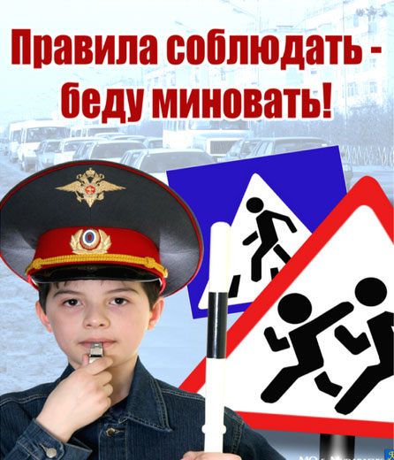

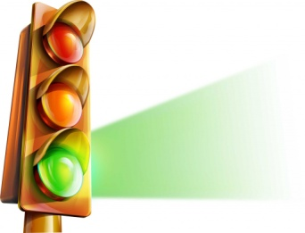

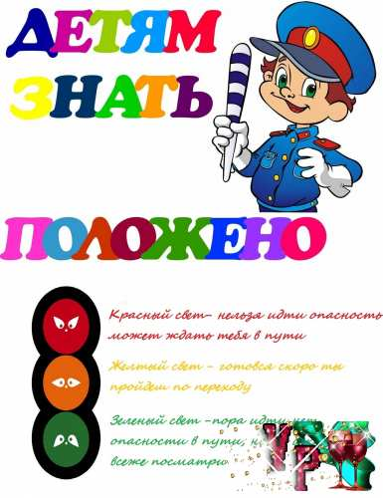

**ребенок должен знать**:

1. Основные термины и понятия правил.

2. Обязанности пешеходов.

3. Обязанности пассажиров.

4. Регулирование дорожного движения.

5. Сигналы светофора.

6. Предупредительные сигналы.

7.Движение через железнодорожные пути.

8. Движение в жилых зонах и перевозка людей.

9. Особенности движения на велосипеде.

* Помните! Ребёнок учится законам дорог, беря пример с членов семьи и других взрослых. Не жалейте времени на обучение детей поведению на дороге.

Чтобы ваш ребёнок не создал опасную ситуацию на дорогах, он **должен уметь:**

•  правильно оценивать дорожную обстановку во всей ее изменчивости;  
•   наблюдать за дорогой;  
•   видеть, слушать, предвидеть, избегать опасность.



**Правильно оценивать дорожную обстановку**

*Главная опасность - стоящая машина.*

*Почему?* Да потому, что заранее увидев приближающийся автомобиль, пешеход уступит ему дорогу. Стоящая же машина обманывает: она может закрывать собой идущую, мешает вовремя заметить опасность.

**Наблюдать за дорогой.**

1. Необходимо учить детей не только соблюдать Правила движения, но и с самого раннего возраста учить их наблюдать и ориентироваться. Нужно учитывать, что основной способ формирования навыков поведения - наблюдение, подражание взрослым, прежде всего родителям.

2. Находясь с ребенком на проезжей части, не спешите, переходите дорогу размеренным шагом. Иначе вы научите спешить там, где надо наблюдать и обеспечить безопасность.

3. Учите ребенка замечать машину. Иногда ребенок не замечает машину издалека. Научите его всматриваться вдаль.

4. Учите ребенка оценивать скорость и направление будущего движения машины. Научите ребенка определять, какая едет прямо, а какая готовится к повороту.

5. Учите ребёнка смотреть. До автоматизма должна быть доведена привычка осматривать улицу в обоих направлениях прежде, чем сделать первый шаг с тротуара на проезжую часть. Особенно внимательно надо осматривать улицу, когда на противоположной стороне находится родной дом, знакомые или когда ребёнок переходит улицу вместе с другими детьми - именно в этих случаях легко не заметить машину.

